>l **pesto di noci** è una salsa di noci fresca, ottima soprattutto per condire la pasta, fresca o secca, lunga o corta. Con il pesto di noci potrete anche preparare delle favolose bruschette o deliziare i vostri ospiti utilizzandolo come base per le vostre torte salate preferite.

Il pesto di noci, a differenza della salsa di noci vellutata, è una salsa dalla consistenza più compatta e dal sapore più rustico, che risulta meno morbida e più casereccia. Per la salsa di noci si utilizza infatti la ricotta, che la rende cremosa, mentre il pesto di noci viene preparato in maniera piuttosto simile al [pesto genovese](http://www.ricettedalmondo.it/pesto-alla-genovese.html), in base al grado di "macinazione" (ovvero di lavorazione) delle noci, si può ottenere una salsa con la quale si avverte bene il sapore intenso ed avvolgente delle noci.

Altra piccola annotazione da fare: la ricetta originale del pesto di noci, come ogni buon pesto che si rispetti prevede l'utilizzo dell'aglio, io ho preferito evitarlo, poiché l'ho ritenuto troppo forte accanto al sapore delle noci, tuttavia voglio comunque sottolinearvi questa cosa, perché se volete prepararlo secondo la ricetta originale, vi occorrerà anche uno spicchio d'aglio.

Il pesto di noci è una ricetta tipicamente autunnale, periodo in cui le noci sono mature e cadono dagli alberi. Tuttavia, considerando che è possibile trovare questo prodotto tutto l'anno, vista anche la naturale lunga conservazione delle noci, avrete la possibilità di prepararlo e gustarlo tutto l'anno.

Leggi anche come fare il  [Pesto di rucola](http://www.ricettedalmondo.it/pesto-di-rucola.html)

[Leggi i COMMENTI](http://www.ricettedalmondo.it/pesto-di-noci.html#comments)

**Come fare il pesto di noci**

Il pesto di noci è una salsa a base di noci ideale come condimento per la pasta asciutta o per farcire le bruschette.

**Ingredienti (per 4 persone)**

* 100 gr di [noci](http://www.ricettedalmondo.it/ingrediente-ricette/noci.html) (i gherigli)
* 80 gr di [parmigiano](http://www.ricettedalmondo.it/ingrediente-ricette/parmigiano.html) (grattugiato)
* 20 gr di [pinoli](http://www.ricettedalmondo.it/ingrediente-ricette/pinoli.html)
* qualche foglia di [menta](http://www.ricettedalmondo.it/ingrediente-ricette/menta.html) (fresca)
* 60 ml di [olio d'oliva](http://www.ricettedalmondo.it/ingrediente-ricette/olio-d-oliva.html) (extravergine)

**Strumenti Utilizzati**

* mortaio

**Preparazione**

1. Per preparare il **pesto di noci** riunite i gherigli delle noci in un [mortaio](http://www.amazon.it/b?node=652599031) (alternativamente potete utilizzare un mixer) ed aggiungete i pinoli e le foglioline di menta lavate ed asciugate.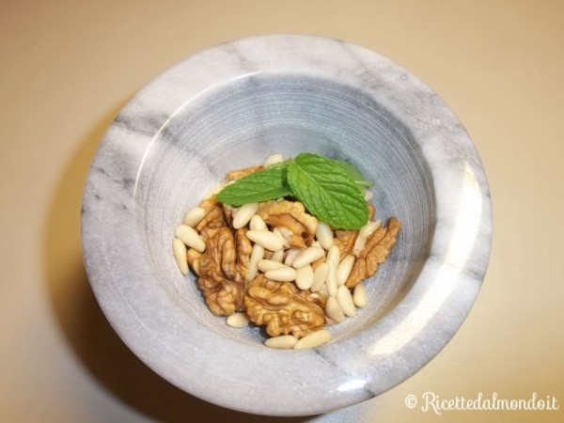
2. Iniziate a lavorare questi ingredienti con il pestello del mortaio, poi aggiungete gradatamente l'olio extravergine di oliva.
3. Infine unite anche il parmigiano grattugiato e lavoratelo insieme agli altri ingredienti.
4. Il vostro pesto di noci è pronto.